
目 录
专业负责人 3
1 系统登录 3
1.1 首页信息 3
1.2 进入系统 4
2 流程管理 5
2.1 论文起止时间设置 5
2.2 审核课题 6
2.3 确认本专业课题 7
2.4 审核双选结果 8
2.5 审核任务书 9
2.6 分配评阅教师(按学生)和(按教师) 10
2.7 管理答辩小组 11
2.8 查看各答辩小组信息 12
3 特殊情况处理 13
3.1 为学生分配课题 13
3.2 课题调整 14
3.3 审核教师修改课题 15
3.4 任务书修改审批 16
3.5 学生申报课题审批 17
3.6 审核学生课题任务书 18
4 过程信息统计 19
5 账号管理 20
5.1 答辩录入人员 20
5.2 修改密码 21
关于 22

专业负责人

1 系统登录

1.1 首页信息
专业负责人输入账号码后，点击“确定”即可进入系统。如下图：
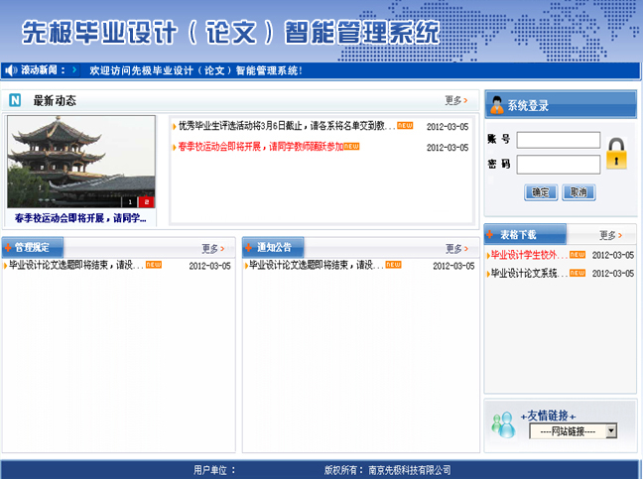
在上图中可以查看教务处发布的最新动态、管理规定、通知公告和表格下载等信息。

1.2 进入系统
专业负责人登录系统后，进入如下图界面，页面上部显示登录账号的姓名和身份，左面显示专业负责人的操作权限；右面的校内公告显示系统管理员发布的供登录人员查看的公告信息；院内公告是专业负责人所在系部发布的公告信息；优秀论文展示是系部公布的本系部优秀的论文信息。
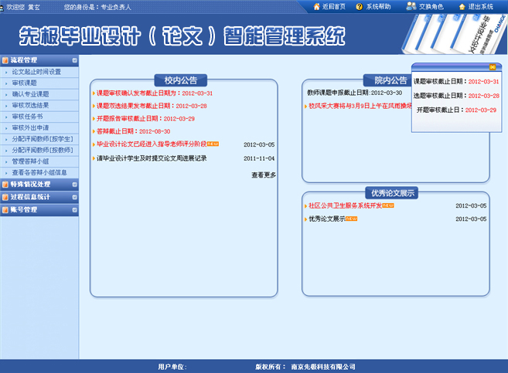

2 流程管理
流程管理分为：审核课题、确认专业课题、审核双选结果、审核任务、审核外出申请、分配评阅教师（按学生）、分配评阅教师（按教师）、管理答辩小组和查看各答辩小组信息。

2.1 论文起止时间设置
专业负责人设置本专业的论文的开始和结束日期。如下图：
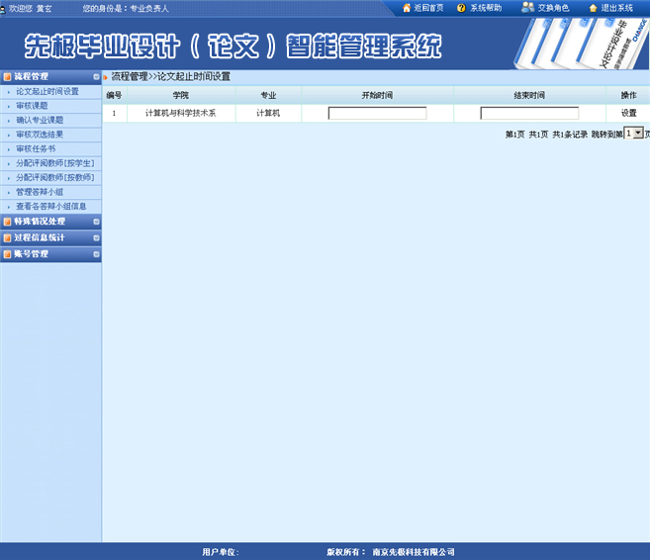

2.2 审核课题
专业负责人审核本专业的课题操作。如下图：
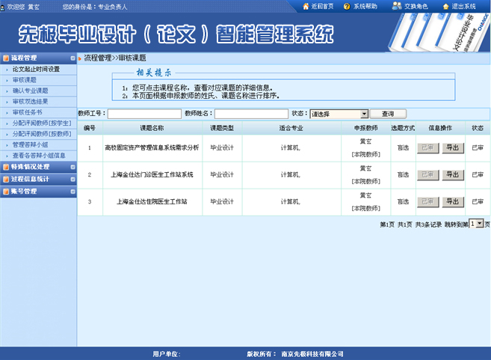

2.3 确认本专业课题
专业负责人审核通过本专业课题后，要对本专业的课题进行确认。如下图：
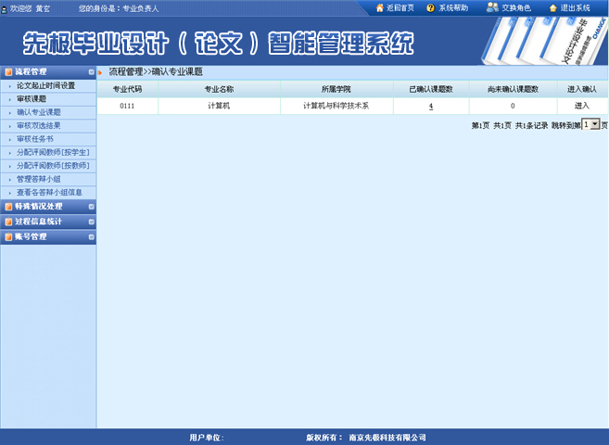

2.4 审核双选结果
专业负责人审核并发布本专业课题的双选结果信息。如下图：
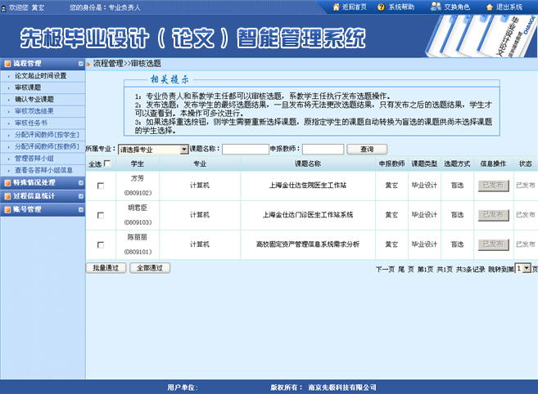

2.5 审核任务书
专业负责人审核指导教师提交的任务书信息。如下图：
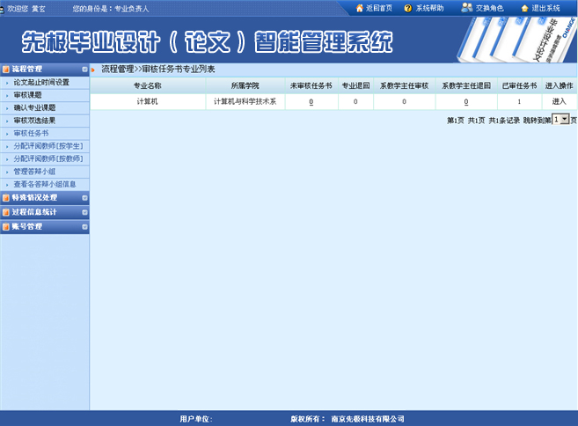

2.6 分配评阅教师(按学生)和(按教师)
专业负责人可以按(按学生)和(按教师)给对应的课题分配评阅教师。如下图：
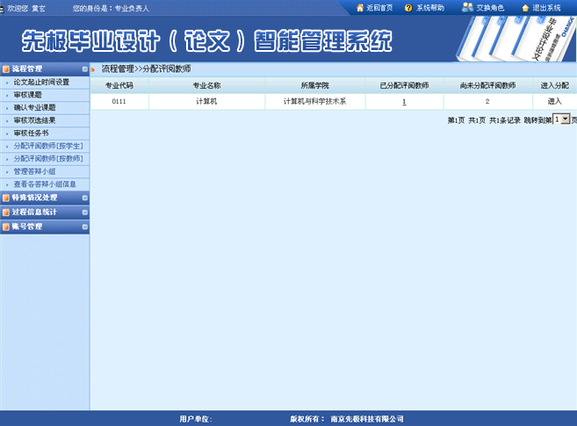

2.7 管理答辩小组
专业负责人管理本专业的答辩小组的操作。如下图：
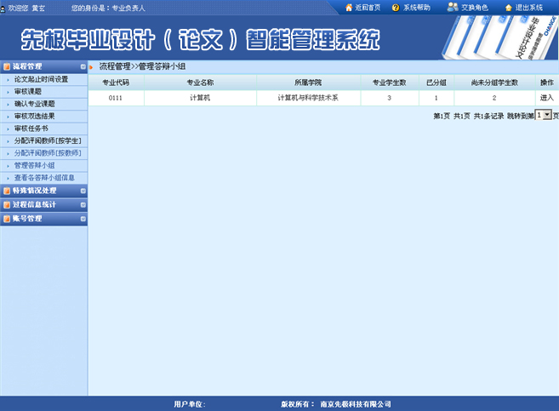

2.8 查看各答辩小组信息
专业负责人查看各个答辩小组的答辩信息。如下图：
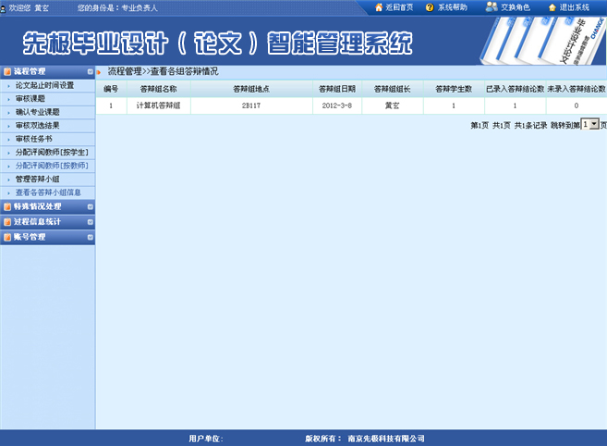

3 特殊情况处理

3.1 为学生分配课题
专业负责人为本专业的无课题的学生分配课题。如下图：
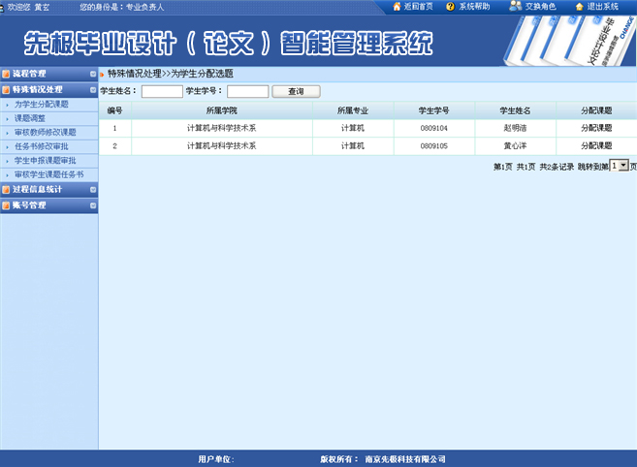

3.2 课题调整
专业负责人调整本专业的课题信息。如下图：
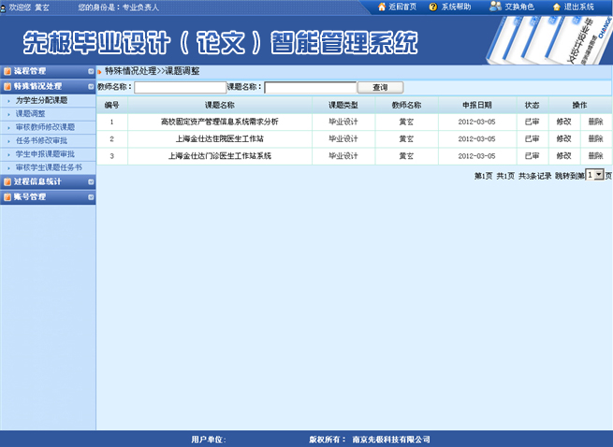

3.3 审核教师修改课题
专业负责人审核教师修改的课题申请。如下图：
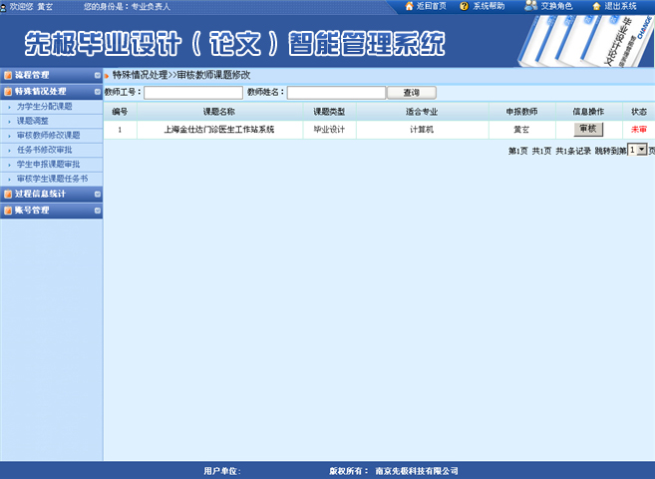

3.4 任务书修改审批
专业负责人审核指导教师修改的任务书。如下图：
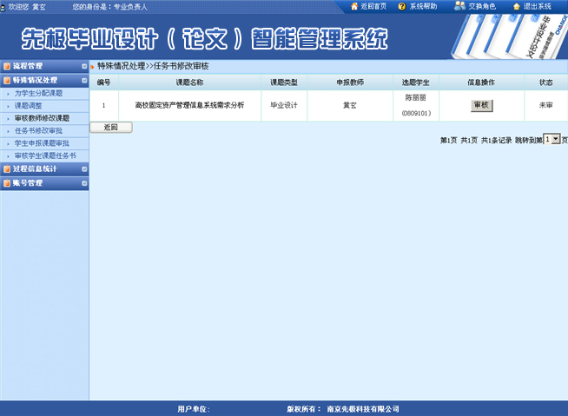

3.5 学生申报课题审批
专业负责人审核学生申报的经过指导教师审核通过后的课题。如下图：
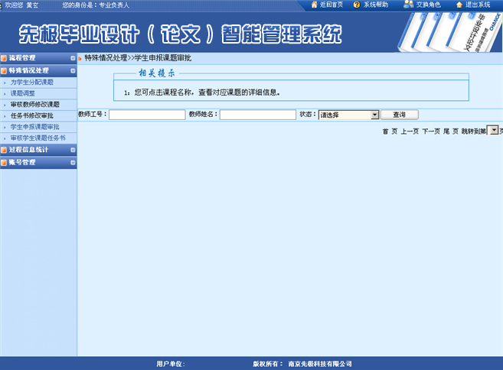

3.6 审核学生课题任务书
专业负责人审核学生课题的任务书信息。如下图：
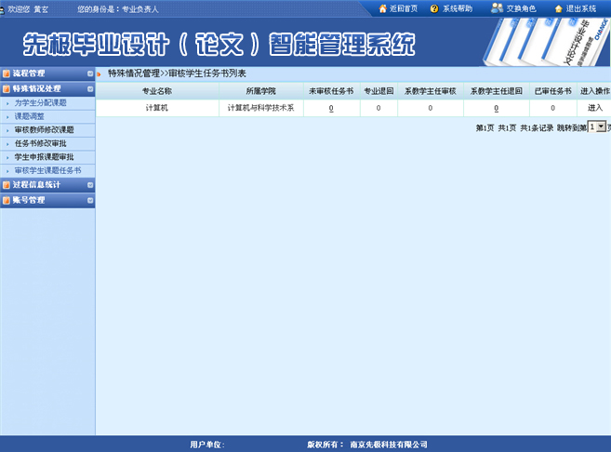

4 过程信息统计
专业负责人通过过程信息统计可以查看毕设学生信息、课题选择信息、学生选题信息、任务书信息、开题报告信息、学生论文成绩信息和校外申请信息。如下图：
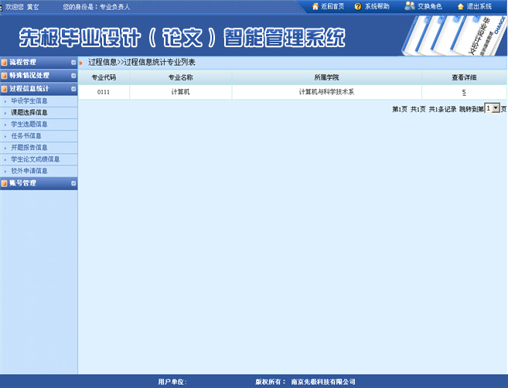

5 账号管理

5.1 答辩录入人员
专业负责人添加删除答辩录入人员账号。如下图：
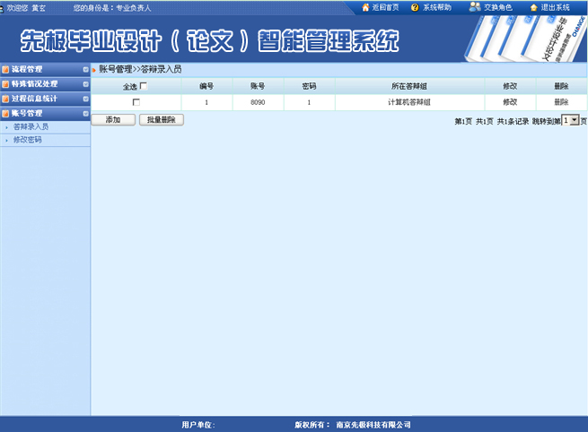

5.2 修改密码
专业负责人管理自己的密码。如下图：
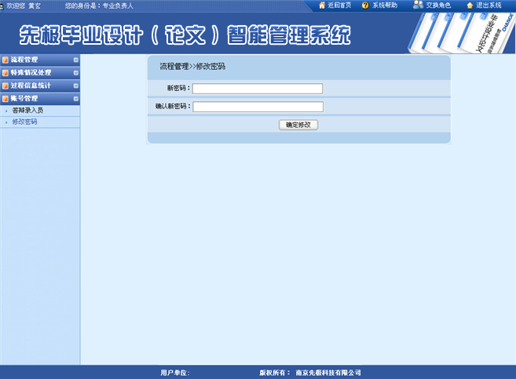

关于
感谢您使用本系统，因为本系统操作功能多，逻辑关系复杂，所以请使用本系统前务必详细阅读本手册,这样才能更好的使用本系统，方便教学实践。
如您有任何疑问或建议，请按以下联络方式与我们联系。



本系统之用户手册，南京先极科技有限公司具有最终解释权，如有内容更新，恕不另行通知。

郑重声明：本计算机程序受著作权和国际公约的保护。未经授权擅自复制或散布本程序之全部或部分，将导致严厉的民事和刑事处分，且将被依法提起最大范围的追诉。

